**Design and Implementation Virtual Reality for TOGA Plants**



***Disusun oleh:***

**FIFI MAGHFIROTUN NISA’ 4210171030**

**Dosen Pembimbing :**

**Artiarini Kusuma Nurindiyani, S.ST., MT**

**NIP. 198806052019032018**

**Fardani Anisa Damastuti, S.ST., MT**

**NIP. 198310072015042001**

**Prof. Dr. Achmad Fuad Hafid, Apt. MS**

**NIP. 195212121981021009**

**PROGRAM STUDI TEKNOLOGI GAME**

**DEPARTEMEN TEKNOLOGI MULTIMEDIA KREATIF**

**POLITEKNIK ELEKTRONIKA NEGERI SURABAYA**

**2020**

**LEMBAR PENGESAHAN PROPOSAL PROYEK AKHIR**

**DESIGN AND IMPLEMENTATION VIRTUAL REALITY FOR TOGA PLANTS**

**Oleh:**

**Fifi Maghfirotun Nisa’**

**NRP. 4210171030**

**ABSTRAK**

*Virtual Reality* (VR) merupakan teknologi dengan konsep

**ABSTRACT**

\

1. JUDUL PROYEK AKHIR

Design and Implementation Virtual Reality for TOGA Plants

1. PENDAHULUAN

Bangsa Indonesia memiliki kekayaan alam yang sangat melimpah salah satunya adalah Tanaman Obat Keluarga (TOGA). Tanaman ini seringkali dimanfaatkan untuk pengotaban secara tradisional. masyarakat luas cenderung memiliki pengetahuan yang kurang tentang tanaman obat dan juga kurang mengetahui kegunaan tanaman obat[1].

Dengan maraknya wabah saat ini masyarakat berbondong-bondong mencari toga yang mampu meningkatkan imunitas tubuh. Namun, tidak semua tanaman obat aman dikonsumsi. Karena tanaman memiliki kandungan berbeda-beda. dan juga banyak yang mengkonsumsi dengan cara menduga-duga tanpa mengetahui ramuan yang tepat untuk setiap permasalahan kesehatan. Maka dibutuhkan sebuah media informasi untuk pengetahuan tentang ramuan-ramuan dari tanaman obat tersebut sehingga bisa digunakan secara efektif meningkatkan imunitas tubuh.

Media informasi mengenai TOGA di Indonesia merupakan suatu solusi dari permasalahan minimnya pengetahuan mengenai TOGA dan juga cara pengolahannya. Saat ini belum banyak teknologi pembelajaran yang menarik terkait TOGA. Salah satu sarana alternative dari permasalahan tersebut adalah dengan menggunakan teknologi digital yang tidak hanya melalui gambar dan teks saja namun bisa juga dilakukan melakukan suatu interaksi.

Virtual Reality (VR) adalah sebuah teknologi yang membuat pengguna berinteraksi dengan lingkungan yang ada di dalam dunia maya yang disimulasikan oleh komputer [2]. VR bekerja dengan memanipulasi otak manusia sehingga seolah-olah merasakan berbagai hal yang virtual terasa seperti hal yang nyata dan pengguna bisa tergiring ke dunia virtual yang sala sekali tidak tersentuh dengan dunia nyata[3].

1. PERUMUSAN MASALAH

Dengan adanya teknologi yang mampu mensimulasikan kejadian-kejadian nyata dalam bentuk virtual, tentunya akan memudahkan untuk menciptakan inovasi dalam media pengenalan TOGA plants. Tanam-tanaman tersebut akan dibuat dengan pemodelan 3D sehingga akan tampak sama seperti aslinya.kemudian di letakkan pada kebun virtual. Hasil dari tanaman tersebut juga akan dipakai untuk simulasi pembuatan ramuan. Dengan adanya hal tersebut, pengenalan TOGA Plants bisa diakses dengan lebih leluasa dan juga lebih menarik.

1. BATASAN MASALAH

Mengingat banyaknya jenis TOGA di Indonesia, maka penelitian ini hanya dibatasi dengan tanaman obat yang efektif untuk peningkatan imunitas tubuh. Jenis tanaman obat inilah yang nantinya akan dikumpulkan pada sebuah kebun virtual yang bisa dikelilingi menggunakan teknologi *virtual reality* dan hasil dari tanaman obat tersebut juga dibuat seperti game simulasi memasak untuk pembuatan ramuan-ramuan yang dapat meningkatkan imunitas tubuh.

1. TUJUAN

Dalam penelitian ini, ada beberapa tujuan yang diharapkan, diantaranya:

1. Menambah pengetahuan tentang Tanaman Obat Keluarga (TOGA).
2. Dapat mengimplementasikan jenis Tanaman Obat Keluarga (TOGA) dalam sebuah aplikasi multimedia.
3. Membangun sarana edukasi yang menarik mengenai Tanaman Obat Keluarga (TOGA).
4. TINJAUAN PUSTAKA
   1. Penelitian yang pernah dilakukan

Terkait dengan topik yang diambiloleh penulis, telah

* 1. Teori penunjang yang digunakan dalam penelitian

Pada penelitian ini, dilakukan studi mendalam mengenai penelitian-penelitian sebelumnya. Beberapa penelitian terkait yang menjadi referensi peneliti antara lain:

* + 1. Tanaman Obat Keluarga

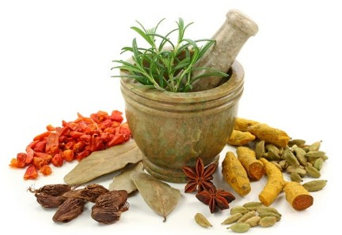

Gambar xxx: Tanaman Obat Keluarga [x]

Toga adalah singkatan dari Tanaman Obat Keluarga. Tanaman Obat Keluarga pada hakekatnya sebidang tanah baik di halam rumah, kebun ataupun ladang yang digunakan untuk membudidayakan tanaman yang berkhasiat sebagai obat dalam rangka memenuhi keperluan keluarga akan obat-obatan.kebun tanaman obat atau bahan obat dan selanjutnya dapat disalurkan kepada masyarakat, khususnya obat yang berasal dari tumbuh-tumbuhan[].

Tanaman Obat Keluarga (TOGA) meruakan upaya untuk peningkatan pemanfaatan tanaman berkhasiat obat. Selain sebagai sarana menjaga kesehatan masyarakat, TOGA juga berfungsi sebagai sarana penghijauan, sarana untuk pelestarian alam, sarana memperbaiki gizi, sarana penyebaran gerakan penghijauan dan sarana keindahan pekarangan atau lingkungan.

* + 1. Daftar TOGA untuk peningkatan imunitas

Tabel xx : Daftar TOGA Plants

|  |  |  |
| --- | --- | --- |
| No. | Nama Tumbuhan | Gambar |
| 1. | Kunyit |  |
| 2. | Asam Jawa |  |
| 3. | Jahe |  |
| 4. | Serai |  |
| 5. | Pandan |  |
| 6. | Kayu Manis |  |
| 7. | Jeruk Nipis |  |
| 8. | Kencur |  |
| 9. | Temulawak |  |

* + 1. Virtual Reality

Virtual Reality (VR) adalah sebuah teknologi yang membuat pengguna berinteraksi dengan lingkungan yang ada di dalam dunia maya yang disimulasikan oleh komputer. Virtual reality disebut juga sebagai multimedia imersif yaitu seni mensimulasikan kehadiran fisik untuk audiens di tempat-tempat yang nyata dan imajiner. Biasanya melibatkan dua indera yaitu penglihatan dan suara.[x]

* + 1. Alur Kerja Virtual Reality

Secara umum alur kerja VR

* + 1. Oculus Rift
    2. Primitive Modeling

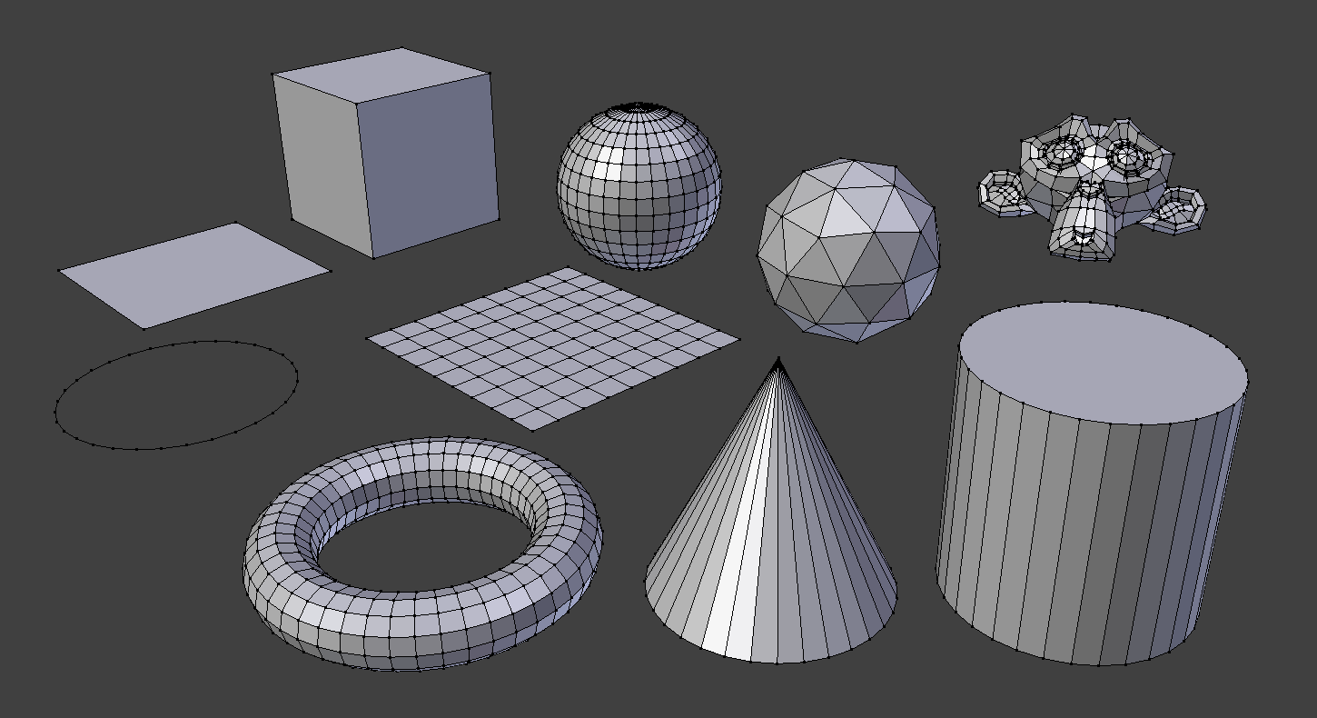

Gambar xxx : Bentuk *Primitive Modeling* [x]

*Primitive modelling* merupakan salah satu teknik dasar modelling 3D, dengan cara membuat model dari objek standart primitive. Objek-objek tersebut terdiri dari vertices (vertex/titik), yang jika disambungkan akan membentuk edge (garis) sehingga jika disambungkan dengan edge lain dapat membentuk sebuah face (bidang). Objek standart primitive adalah objek yang memiliki ketebalan dan objek tersebut tidak dapat dimodifikasi melalui vertex dan untuk modifikasi objek primitif, anda dapat mengonversi menjadi editable mesh []

* + 1. Unity 3D
    2. A
    3. A
    4. A
  1. a

1. METODOLOGI
   1. Rancangan Diagram sistem
   2. Implementasi sistem
2. JADWAL KEGIATAN

Penelitian ini direncanakan akan dilakukan selama satu tahun terhitung sejak bulan Agustus 2020-Juli 2021. Berikut adalah jadwal dari kegiatan penelitian ini.

|  |  |  |  |  |  |  |  |  |  |  |  |  |  |
| --- | --- | --- | --- | --- | --- | --- | --- | --- | --- | --- | --- | --- | --- |
| No. | Kegiatan | Bulan ke- | | | | | | | | | | | |
| 1 | 2 | 3 | 4 | 5 | 6 | 7 | 8 | 9 | 10 | 11 | 12 |
| 1. |  |  |  |  |  |  |  |  |  |  |  |  |  |
| 2. |  |  |  |  |  |  |  |  |  |  |  |  |  |

1. DAFTAR PUSTAKA